Dubánkův třetí školní rok
7. týdenní plán
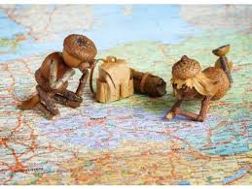
od 14. října do 18. října 2024

Milé děti.
Čeká nás pokračování povídání o naší vlasti. Zaměříme se na naše sousedy, státní symboly a světové strany. Z učiva o ČR si příští úterý 22.10. napíšeme tříbarevný test. Propojujeme učivo s opakováním vlastních jmen a s nácvikem dovednosti vyhledat správné informace. Určujeme slova příbuzná. Seznamujeme se s algebrogramy-… a když se nás doma zeptají, vysvětlíme, co to znamená 😊
V pátek zkoušíme text české hymny – 1. sloka je povinná pro všechny, druhá dobrovolná.

Co si doma procvičíme?
pondělí | ČT – začni se učit českou hymnu, zkoušíme v pátek
úterý | PRV – vyber si jednoho z našich sousedů, zpracuj plakát, pracuj podle bodů
středa | M – procvičuj násobilku, opiš , vypočítej
čtvrtek | po odpoledním vyučování bez úkolu
pátek | ČJ – Vypiš do sešitu 10 českých měst a srovnej je podle abecedy. Pracuj s mapou ČR.

Informace pro rodiče
- Prosíme o kontrolu školních potřeb - ořezané tužky, pastelky, dvě pera, lepidlo, nůžky, pravítko, na rýsování tužka č.3
- https://www.planany.eu/zivot-v-obci/kalendar-akci/halloweensky-lampionovy-pruvod-1791_307cs.html

